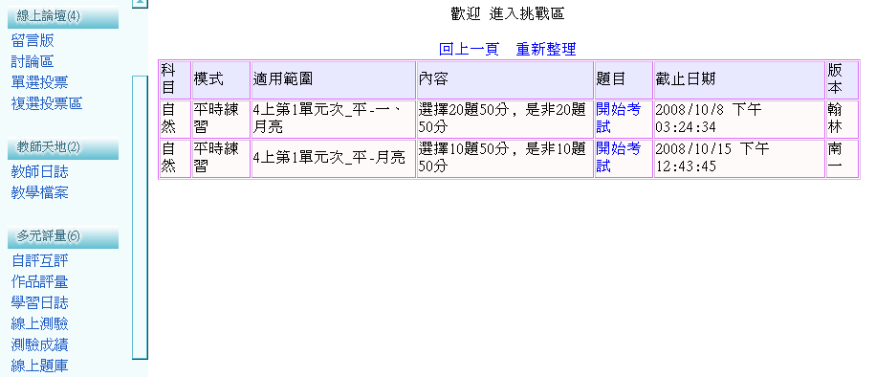
資訊融入線上測驗說明：
- 學生輸入自己的帳號密碼進入班網後，可以在右邊看到班網分項區塊，選擇進入線上測驗後，就可以看到以下畫面，第一單元月亮，有兩份練習卷，學生可自由選擇進入練習。

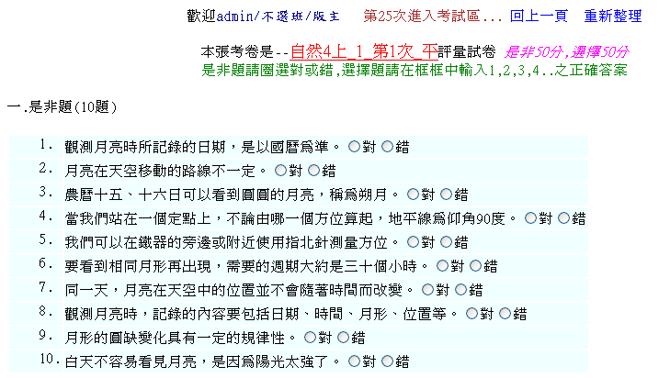
2.若選擇進入第1次平時測驗，可看到試題，是非題以滑鼠點選正確答案，選擇題則在題號前輸入正確選項。

.

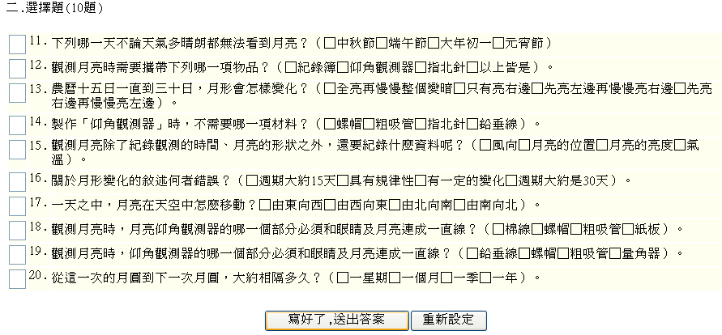

3.最後寫好送出答案，就會出現這次評量的分數。

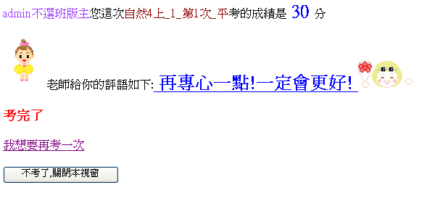
4.學生可以選擇再考一次或是不考了。
5.可進入選擇自己的班級及姓名，查看自己的分數及每次的成績。

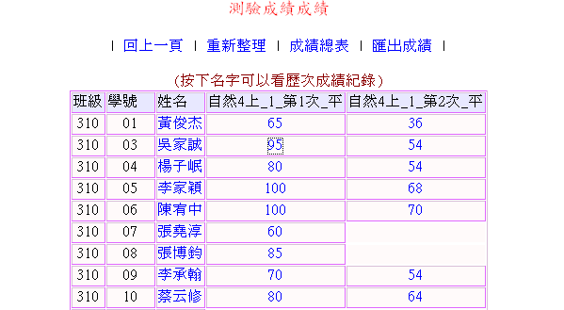
6.線上測驗不限次數、不限時間，只要學生有時間隨時可利用下課時間或在家休息時間上網測驗。（每次測驗的題目會隨機變化，所以順序都不同，學生不能死背答案）

7.由下圖你可以發現這位學生第一次平時測驗做了15次，而且分數從一開始的30分進步到95分，可以看見學生的認真（他的測驗時間是放學後喔！），而且同時學生可以看見其他人的測驗分數，會有激勵效果，大家都會想要得到較高的分數。當然老師也可以從這裡得到平時分數，電腦會隨時記錄每一次學生測驗分數及統計總平均分數，節省老師算分數的時間。
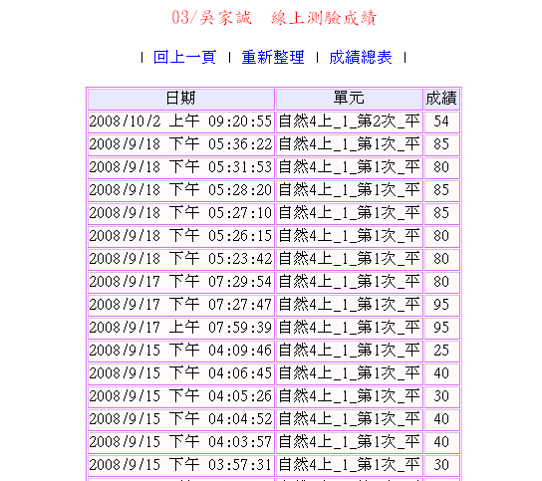
省思：
線上測驗一開始學生覺得很新鮮，而且平時測驗的題目只有二十題，學生會覺得很有成就感，可以一直測驗而且分數會越來越高，還可以看到同學的分數，有一種競爭的味道，所以學生很喜歡。但是老師必須事先做好題庫，製作一份試卷，不過一但題庫建立，要建試卷就很快了，建議老師每一張試卷題目不要太多，20至30題就好，因為要一直盯著螢幕看很辛苦的，不要為了作線上測驗扼殺孩子的視力ㄛ！另外，我也發現這個試卷因為我的題目直接從word貼上去的，所以選擇題的選項都變成□，這是老師的錯啦，因為求快啦，其實若點選它的選項就不會變□，不過學生很有默契都知道是1234，可見我們的孩子對於考試這件事情很在行啦！

